Муниципальное бюджетное дошкольное образовательное учреждение

Полевского городского округа

«Детский сад № 69 комбинированного вида»

ПРОЕКТ

«Профессии наших родителей»



Составил воспитатель

Потапова Л.В.

г. Полевской,

декабрь 2022г.

**Название проекта:** «Профессии наших родителей»

**Вид проекта:** информационно творческий

**Продолжительность:** краткосрочный (декабрь)

**Участники проекта**: дети, родители, воспитатели.

**Возраст детей:** подготовительная группа (6-7 лет)

**Составители проекта:** Чистякова Людмила Ивановна и Потапова

Любовь Викторовна – воспитатели.

**Актуальность проекта:**

В старшем дошкольном возрасте особое значение для полноценного развития детской личности приобретает дальнейшее приобретение к миру взрослых людей и осознанных их трудом предметов. Ознакомление с профессиями родителей обеспечивает дальнейшее вхождение ребёнка в современный мир, приобщение к его ценностям, обеспечивает удовлетворение развитие половых познавательных интересов мальчиков и девочек старшего дошкольного возраста. Поэтому и возникла идея создания данного проекта. Углубленное изучение профессий через профессии своих родителей способствует развитию представлений об их значимости, ценности каждого труда, развитию доказательной речи. Правильный выбор профессии определяет жизненный успех.

**Цель проекта:**

Расширять и обобщать представление детей о профессиях, орудия труда, трудовых действиях. Развитие интереса к различным профессиям, в частности к профессиям родителей и месту их работы.

**Задачи проекта:**

- пробудить интерес к предлагаемой деятельности;

- формировать реалистические представления о труде людей;

- помочь понять детям, о важности, необходимости каждой профессии;

- формировать способность самостоятельно подводить их, основываясь на своём жизненном опыте и полученных ранее знаний;

- развивать коммуникативные навыки;

- развивать связную речь, мелкую моторику рук, воображение, память;

- развивать образное и пространственное мышление, побуждать детей к творчеству и самостоятельности.

**Ожидаемый результат:**

- вызвать интерес к окружающему миру;

- расширять у детей знания и представления о профессиях, в том числе и профессиях своих родителей (место работы родителей, значимость их труда; гордость и уважение к труду своих родителей);

- помочь родителям правильно организовать совместный семейный досуг;

- поручить детям посильные трудовые обязанности дома, в детском саду, нести ответственность за их выполнение;

- обеспечить активность ребенка в сложном процессе его становления Человеком.

**Этапы реализации проекта**:

1 этап «Подготовительный»

Создание проблемной ситуации для детей, на решение которой будет направлен проект, используя модель трех вопросов

— Зачем нужно трудиться? Кем работают родители, что ты знаешь об их профессиях? Кем ты хочешь стать, когда вырастешь?

-Что нам нужно сделать, чтобы это узнать?

Где мы можем это узнать? Как нам рассказать всем о том, что мы узнаем?

В ходе данного этапа проводится предварительная работа: определение целей и задач проекта, сбор материала, необходимого для реализации цели проекта, прогнозирование результата, разработка конспектов занятий и бесед по ознакомлению детей с профессиями.

2 этап «Организационный»

1 Оформление информационного стенда для родителей

2. Организация развивающей предметной среды:

- подбор художественной литературы в книжном уголке

- Подбор иллюстраций, фотоматериалов, раскрасок

- пополнение и изготовление атрибутов для сюжетно-ролевых игр «Магазин», «Парикмахерская», «Детский сад», «Мы - водители», «Мы – строители», «Больница»

- Подбор дидактических словесных, настольных игр по ознакомлению с профессиями.

3 этап «Познавательно-творческий»

• Проведение целевых экскурсий по детскому саду

• Просмотр презентаций о профессиях (устаревших, беседы о новых современных профессиях)

• Беседы о профессиях родителей (дети вместе с родителями составляли сообщение о профессии родителей. А в группе рассказывали всем детям)

• Чтение художественной литературы (сказки, стихи, загадки, пословицы, поговорки)

• Организация дидактических словесных, настольных, сюжетно-ролевых игр «Собери картинку», Кому что нужно», «Угадай профессию», «Что делает?» и др.

• Продуктивная деятельность:

рисование «Все работы хороши – выбирай на вкус», лепка «разные профессии» , раскраски про профессии.

4 этап «Презентационный»

Проводится анализ деятельности, обобщение результатов работы, представление результатов проекта в виде:

- Презентации проекта родителей и детей

- Итоговая презентация проекта от группы на фестивале «Калейдоскоп профессий» (участвовали 2 семьи: Табаковых, Багиных)

.

**Мероприятия по реализации проекта:**

***В работе с детьми:***

*Образовательная область «Коммуникация»:*

**Развитие речи:**

* ***Составление рассказов по теме «Профессии»***

**Цель:**

Учить детей самостоятельно придумывать рассказ на заданную тему; развивать монологическую речь, творческое воображение

* ***«Труд человека»***

**Цель:**

познакомить детей с разнообразием профессий; закрепить умение аргументировать свои ответы; развивать логическое мышление.

***«Хлеб – всему голова»***

**Цель:**

дать представление о том, как хлеб пришёл к нам на стол; обратить внимание на содержание труда людей, на их слаженность и взаимопомощь в работе, на механизацию труда; развивать мыслительную активность; воспитывать бережное отношение к хлебу, уважение к человеческому труду.

***«Кем я стану, когда вырасту?»***

**Цель:**

учить детей придумывать рассказ от первого лица; развивать творческое воображение; использовать описания, диалог, средства выразительной речи.

**Чтение художественной литературы:**

* «Город добрых дел» Р. Скарри
* «Кем быть?» И. Карпова (серия книг о профессиях)
* «А что у вас?» С. Михалков
* «Кем быть?» В. Маяковский
* «Строители» Б. Заходер
* «Дядя Стёпа - милиционер» С. Михалков
* «Чем пахнут ремесла?» Д. Родари
* «Доктор Айболит» К.Чуковский
* «Незнайка в солнечном городе» Н. Носов

*Образовательная область «Познание»:*

**Конструктивная деятельность:**

* ***«Скорая помощь»***

**Цель:**поупражнять детей в работе с бумагой; развивать у детей стремление к творчеству, тренировать внимание, зрительную память;

* ***«Юные архитекторы»***

**Цель:** поупражнять детей в работе с различными природными материалами; научить подбирать красивые сочетания форм и цветов при составлении декоративных композиций, объединять свои поделки единым сюжетом. Побуждать детей к совместной деятельности, предлагается объединить свои поделки общим замыслом.

* ***«Юные изобретатели»***

**Цель:**научить детей моделировать конструкции  по схемам; закрепить умение соблюдать пропорциональность и симметричность, подбирать материал, красиво и целесообразно украшать сооружения;научить детей конструировать коллективно, использовать в процессе работы свои знания, опыт; развивать стремление к поиску, экспериментированию, творчеству.

**Формирование целостной картины мира:**

* ***«Наши пироги для мам»***

**Цель:**

расширять и конкретизировать представление о профессии повар; развивать познавательные интересы; развивать речевую активность и диалогическую речь.

* ***«Красивая стрижка».***

**Цель:**

расширять и конкретизировать представление о профессии парикмахер; развивать познавательные интересы; развивать речевую активность и диалогическую речь.

* ***Экскурсия в библиотеку «Профессия – библиотекарь».***

**Цель:**

формировать у детей реалистические  представления о труде взрослых людей;  вовлекать родителей в работу по ознакомлению детей с  профессией библиотекаря; воспитывать у детей отзывчивость, уважение к труду взрослых.

* ***Экскурсия на кухню детского сада «Профессия – повар»***

**Цель:**

      познакомить детей с трудом повара; расширить и закрепить знания о кухонной  посуде.

**Формирование элементарных математических представлений:**

* ***Путешествие в страну «Геометрию»***

**Цель:**

Уточнить представления детей о геометрических фигурах: треугольнике, квадрате, прямоугольнике, круге, овале и их основных признаках; учить находить геометрические образы в окружающей обстановке.

* ***«Решение задач геометрического содержания»***

**Цель:**

Учить решать задачи геометрического характера на смекалку.

* ***«Сравнение предметов по высоте»***

**Цель:**

Учить сравнивать предметы по высоте, устанавливать равенство между двумя группами предметов, различать количественный и порядковый счёт.

*Образовательная область «Художественное творчество»:*

**Рисование:**

* ***«Раскраски - Профессии»***

**Цель:**выработать стремление отбирать объекты для изображения согласно замыслу; научить различать разнообразные формы, комбинировать в рисунке готовые цвета и формы.

* ***«Кем я стану, когда вырасту?»***

**Цель:**продолжать развивать у детей способности к изобразительной деятельности (чувство цвета, формы, композиции); формировать умения, связанные с художественно – образным отражением предметов и явлений окружающей действительности в рисовании.

**Лепка:**

* ***«Разные профессии»***

**Цель:**закреплять умение передавать форму предметов, их пропорции, используя усвоенные ранее приёмы лепки; учить добиваться большей точности в передаче формы, создавать выразительную композицию.

*Сюжетно – ролевые игры:*

* **«Семья»**

**Цель:**

формировать представление о коллективном ведении хозяйства, семейном бюджете, о семейных взаимоотношениях, совместных досугах; воспитывать любовь, доброжелательное отношение к членам семьи, интерес к их деятельности.

* **«Магазин»**

**Цель:**

вызвать у детей интерес к профессии продавца, формировать навыки культуры поведения в общественных местах, воспитывать дружеские взаимоотношения.

* **«Больница»**

**Цель:**

Вызвать у детей интерес к профессии врача; воспитывать чуткое, внимательное отношение к больному, доброту, отзывчивость, культуру общения.

* **«Строители»**

**Цель:**

формировать конкретные представления о строительстве, его этапах; закреплять знания о рабочих профессиях; воспитывать уважение к труду строителей; формировать умение творчески развивать сюжет игры.

* **«Школа»**

**Цель:**

Расширять знания детей о школе; помогать детям в овладении выразительными средствами реализации роли (интонация, мимика, жесты); самостоятельно создавать для задуманного игровую обстановку; способствовать формированию умения творчески развивать сюжеты игры; помогать детям усвоить некоторые моральные нормы; воспитывать справедливые отношения; упрочить формы вежливого обращения; воспитывать дружбу, умение жить и работать в коллективе.

* **«Парикмахерская»**

**Цель:**

расширить и закрепить знания детей о работе парикмахера; воспитывать культуру поведения в общественных местах; уважение, вежливое обращение к старшим и друг к другу; учить благодарить за оказанную помощь и услугу.

***В работе с родителями:***

-Оформление  книги «Профессии наших родителей».

-Родители провели мастер – классы с детьми на конкурсе «Точка опоры»

**Результат проекта:**

Все дети проявили интерес к **проекту**, задавали много интересных вопросов. Родители с детьми начали говорить о своей деятельности, а дети рассказывать об этом в детском саду. Детям очень понравилось рисование на тему "Моя будущая **профессия**".Собран и систематизирован весь материал по теме **проекта**.

У детей сформировалось целостное представление о трудовой деятельности взрослых. Дети знают и называют большое количество **профессий**, пословиц, поговорок о труде, орудиях труда, могут составить описательный рассказ о **профессии**. Дети **познакомились с новыми профессиями**, такими как: кинолог, механик, экономист, юрист, монтажник лифтовой связи, археолог, гид-экскурсовод, лаборант.

Дети стали более раскрепощены и самостоятельны. В свободной деятельности широко применяют пение песен, используют для этой цели атрибуты и наряды.

В ходе реализации проекта ярко проявилась такая форма работы, как совместная, партнерская деятельность воспитателей, детей и родителей. Родители получили немаловажный опыт, который позволяет помочь детям успешно адаптироваться к новым федеральным государственным требованиям в процессе подготовки к обучению в школе.

Приложение

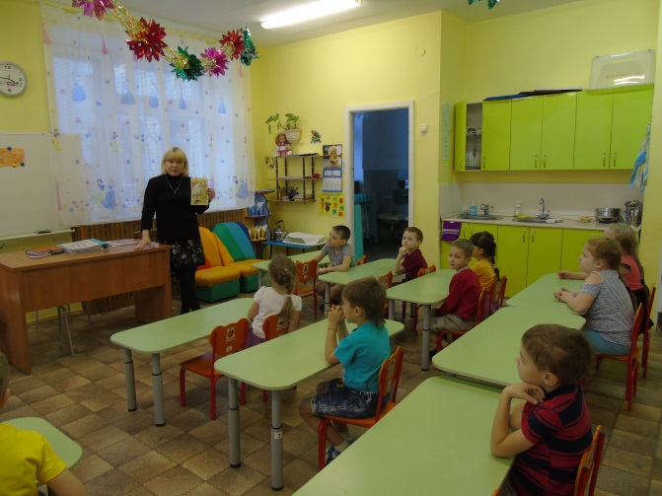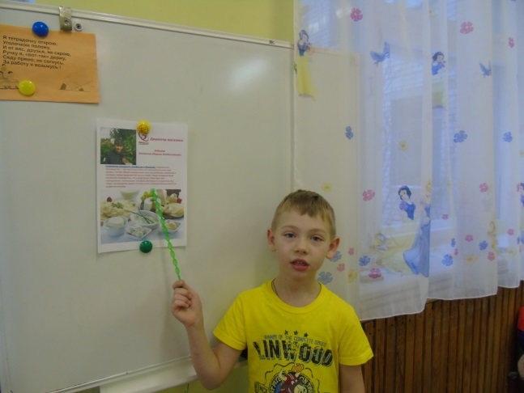

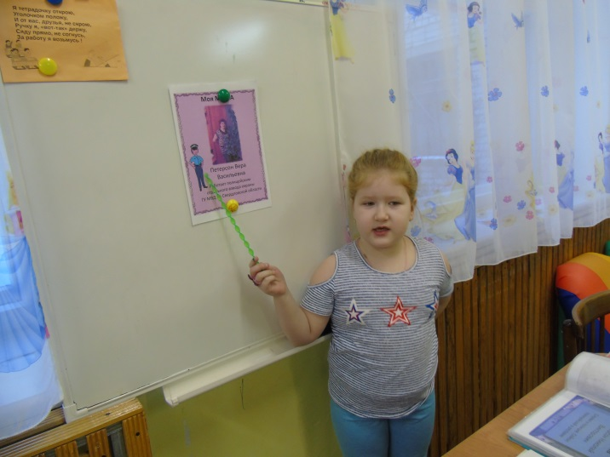

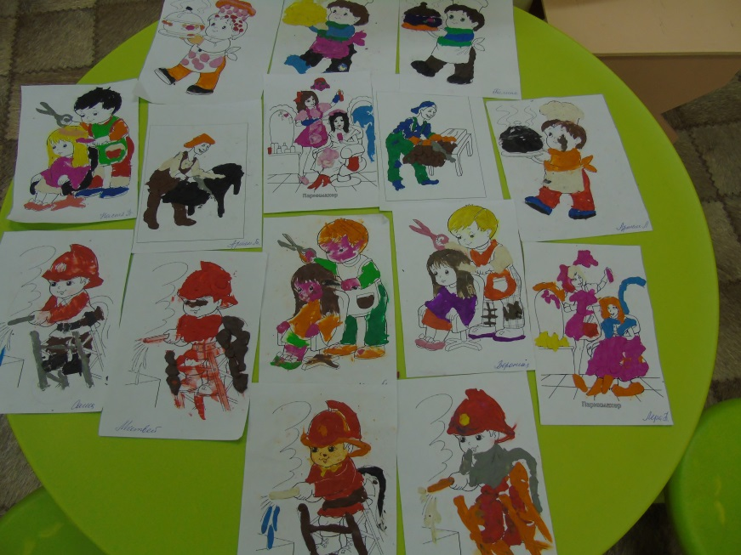

Мастер класс семьи Табаковых на фестивале «Калейдоскоп профессий»

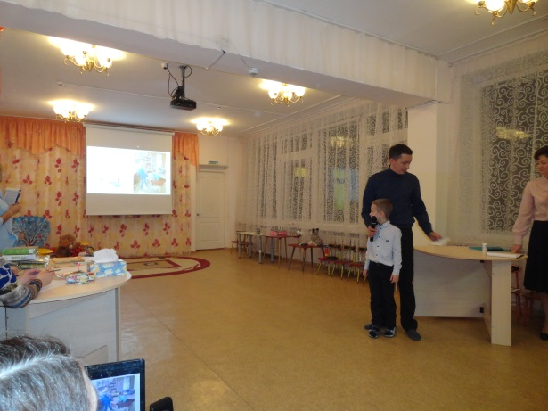

Изготовили скамейку.

